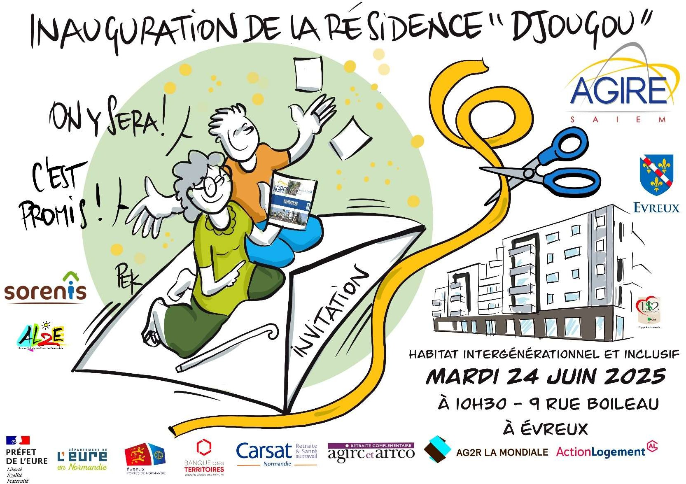

**Objet : inauguration de la résidence d’habitat intergénérationnel « Résidence Djougou » - mardi 24 juin 2025 – 10 heures – rue de Djougou- La Madeleine- Évreux.**

La « Résidence Djougou » vient achever le travail de **requalification du quartier** entrepris depuis plusieurs années par la collectivité notamment dans le cadre du programme de l’ANRU avec le traitement de l’axe de la rue de Rugby et la création de la rue de Djougou.

Le secteur a bénéficié d’un désenclavement et d’une revalorisation remarquablepar la création de cette voie. Il était donc important de valoriser cette entrée du quartier de la Madeleine et d’apporter une architecture qualitative qui s’intègre parfaitement à son environnement tout en favorisant l’inclusion, la mixité et le vivre ensemble.

**Un projet d’innovation territorial, une première sur le département de l’Eure : la Résidence Djougou n**’est pas qu’une construction mais un projet relié au territoire, autour d’un comité de pilotage qui a fédérer l’ensemble des partenaires privés et publics ainsi que les acteurs du quartier de la Madeleine.

C’est une première dans le département de l’Eure **sur le mode de conception partenarial** entre un bailleur SAIEM AGIRE, un spécialiste en ingénierie sociale de l’habitat intergénérationnel et inclusif SORENIS, un centre social reconnu sur le quartier AL2E et un tissu de partenaires locaux pour définir le projet social, le cadre de la maison partagée et son aménagement.

**Cinq grands principes ont guidé ce projet** :

* Une vision humaniste : intergénérationnel qui implique les habitants.
* Un habitat durable dans sa construction et ses usages qui favorise l’inclusion des personnes vieillissantes et en situation de handicap.
* La création d’une maison partagée entièrement inclusive pour les résidents et ouverte sur le quartier qui permet le vivre ensemble dans le cadre d’un projet de vie sociale et partagée.
* L’accès au numérique pour tous
* Éduquer collectivement avec la prise en compte des aspects environnementaux avec la mise en place d’un chantier d’insertion pour l’aménagement de la maison partagée avec des matériaux de récupération.

La résidence sera gérée et animée par le centre social Al2E et en collaboration avec le CIDFF qui s’installe au cœur de cette résidence intergénérationnelle, en face de la maison partagée.

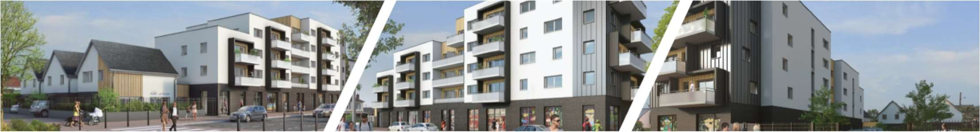Ce projet doit son caractère unique et sa réussite globale à la mutualisation des acteurs, des compétences et des partenaires impliqués. En fédérant les savoir-faire, en coordonnant les efforts et en optimisant les ressources.

Cette collaboration a permis de surmonter les défis techniques, sociaux, financiers et logistiques, tout en garantissant une approche cohérente et innovante à chaque étape. C'est cette dynamique collective qui a rendu l'initiative non seulement réalisable mais aussi exemplaire dans sa conception et son exécution.

**Un dossier de presse sera remis sur place**

Cordialement.

**Direction de la Communication mutualisée Ville d’Évreux – Évreux Portes de Normandie – Richard Mesnildrey – Attaché de presse  –**[**rmesnildrey@epn-agglo.fr**](mailto:rmesnildrey@epn-agglo.fr)**- Tel : 06 24 72 79 37 - 02 32 78 85 91 - 8 rue de l’Horloge 27 000 Évreux.**



**N’imprimer que si nécessaire – protégeons l’environnement**